2016 ThinkPHP 传智

一．介绍

1.什么是框架？

2.为什么要使用框架？

3.使用框架的好处

4.市面上常见的框架

5.MVC

5.1什么是MVC
MVC是一种设计模式。它是强制将用户的输入、逻辑、输出相分离，将整个项目分为三个部分：控制器(C)、模型(M)、视图(V)。
MVC关系图；

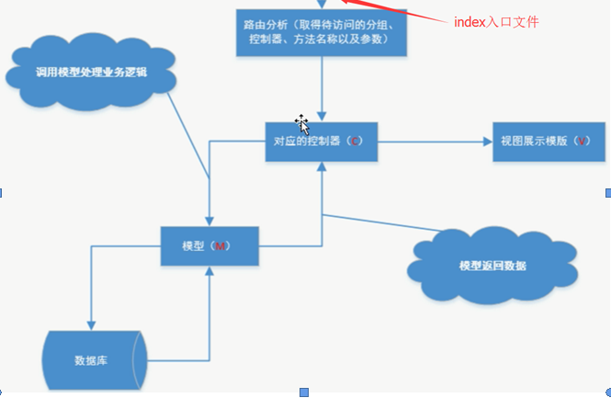

5.2在编程中所经历的编程阶段
在整个编程开发的历史中，一共是经历了三个阶段；
分别是：

第一阶段：混合编程阶段
定义：通俗的所就是我们常说的“混编”模式。
特点：就是将php代码和html代码写在一个文件中。
优点：效率高。
缺点：不易维护，（由于混合模式（前端后端人员不得不面对其他代码

第二阶段：模板引擎阶段
模板引擎典型的如smarty。
有点：将前端的输出和后端的逻辑代码相分离。
缺点：效率因为要经过模板引擎处理 效率比第一种低。

第三阶段：MVC设计阶段
优点：就是强制将用户的输入、；逻辑、输出相分离，在维护上简单性提高了很多。
缺点：效率比前两种模式都低。

二．ThinkPHP框架介绍

1.简述
ThinkPHP自造诞生于2006年初，最初叫做FSC。于2007年元旦 更名官网上线。国人自主开发框架。
中文官网、中文论坛、帮助文档、代码中包含丰富的中文注释。

2.下载
http://www.thinkphp.cn
最新版本为5.0 3.2.3版本应用广范 没有4版本的

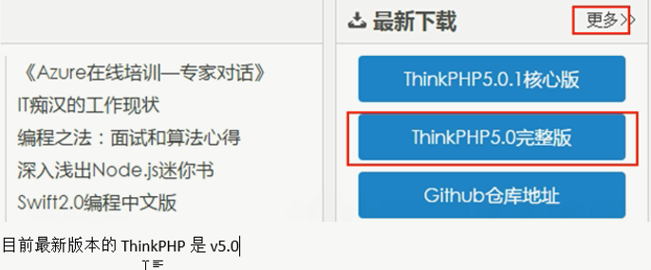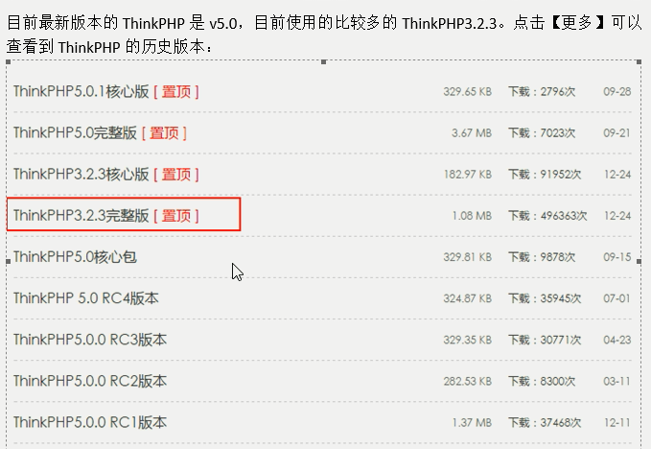

扩展（了解）：关于软件版本的修饰词
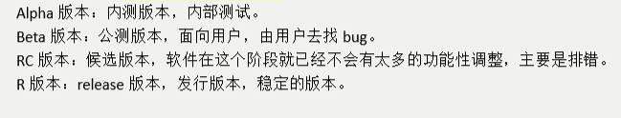
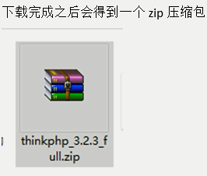

3.文档结构
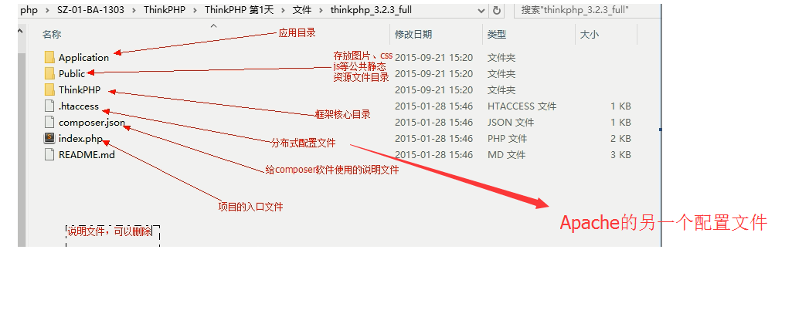
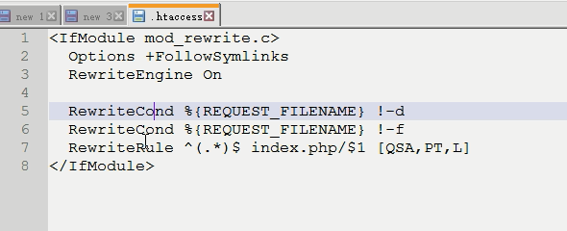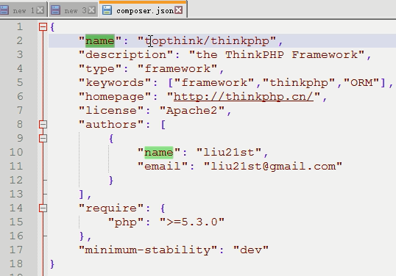

Index.php 入口文件
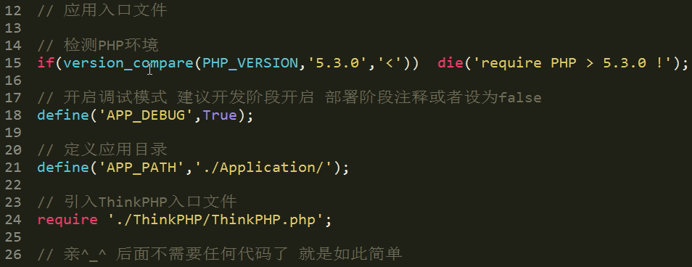

Application目录：
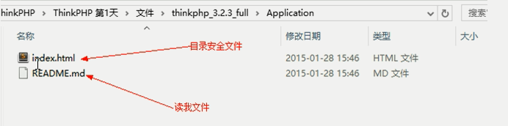

Public目录：

ThinkPHP 核心目录（系统目录）：
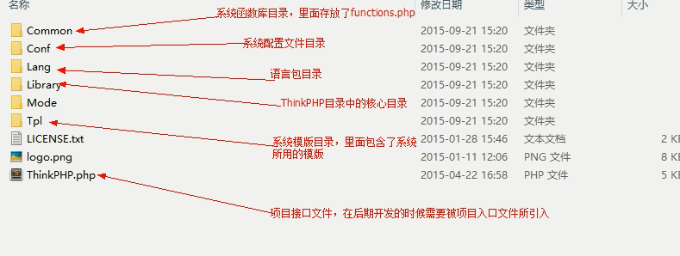

Common：系统函数库目录（系统封装好的函数库）
还有另一种自定义函数库目录（差别是名字为function.php）
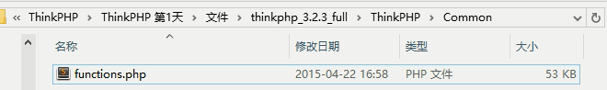

Conf：
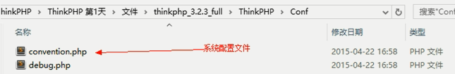
补充：


类似文件分类：系统级、应用级、分组级；
从作用范围上来说：
系统>应用>分组
从优先级上来书：
分组>应用>系统

Lang：语言包目录

Tpl：模板目录：

Library：目录下

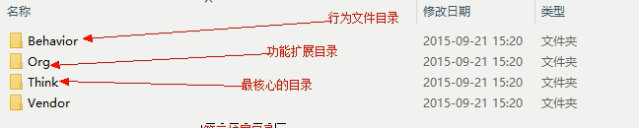
其Library/Think核心
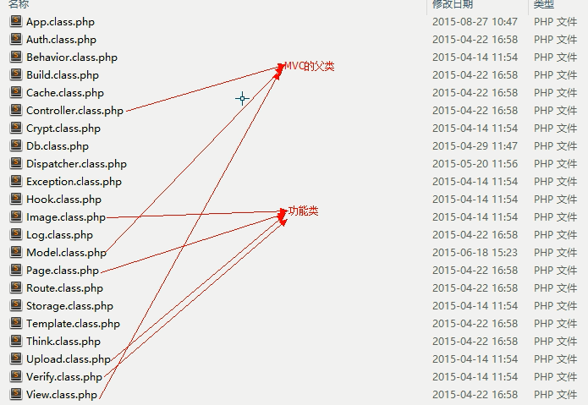
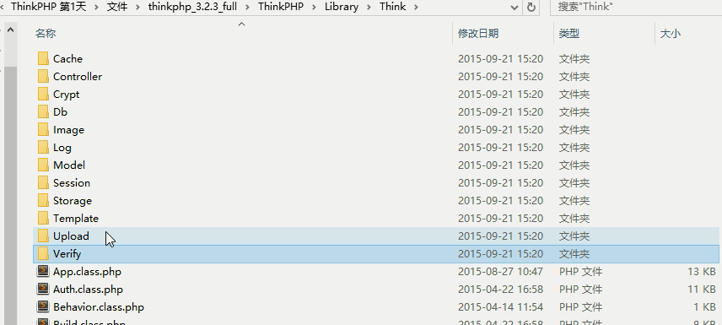

4.部署（重点）

第一步：配置站点 创建站点目录
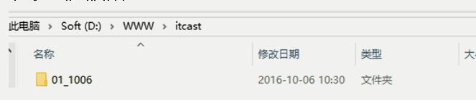

第二步：配置Apache虚拟主机配置文件创建一个虚拟主机

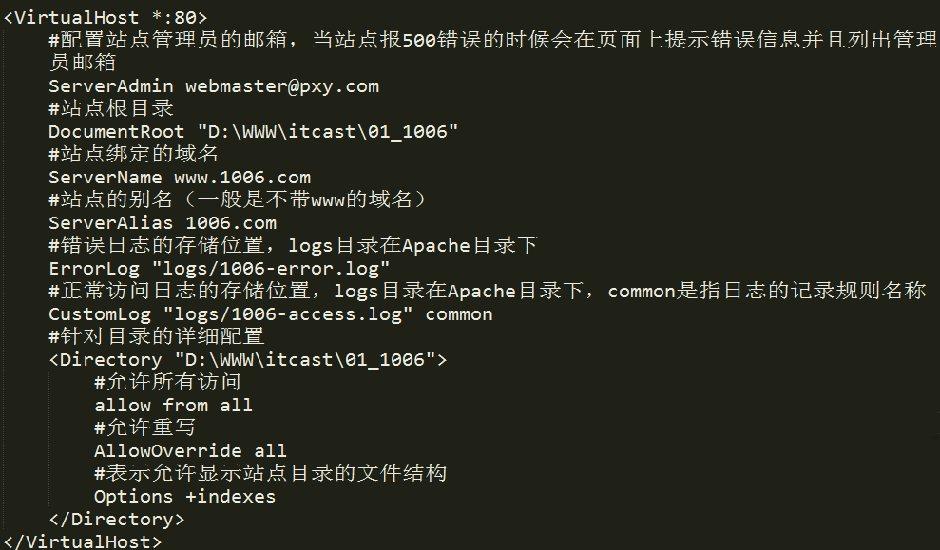

第三步：重启Apache

第四步：修改hosts文件，将Apache配置中淡淡的域名做绑定（解析）
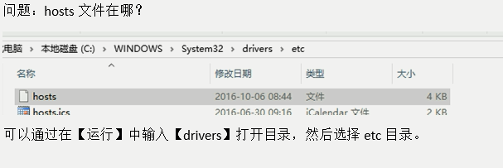
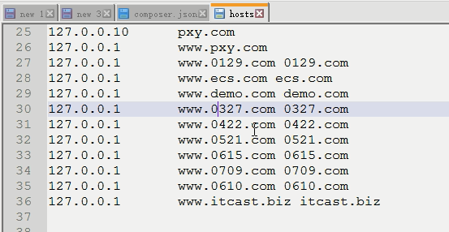
配置完可以做一下验证：ping 域名 测试域名是否绑定成功
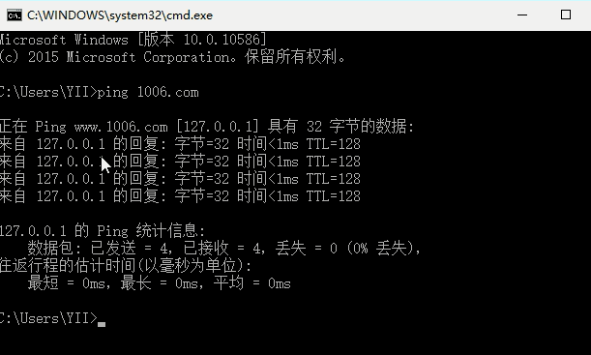
完成后是这样的 因为Apache配置文件默认打开的index开头的文件不存在 显示站点目录

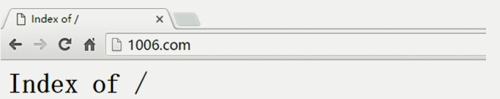

第五步：将ThinkPHP运用其自动配置
只需要index.php入口文件 和 ThinkPHP目录
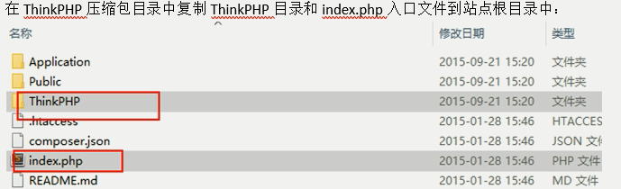
复制：
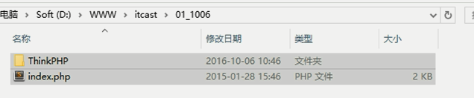
通过浏览器访问：
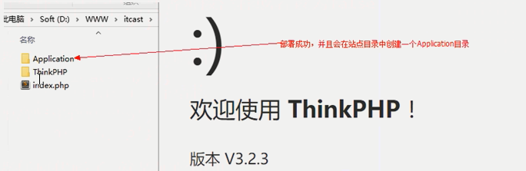
Application：
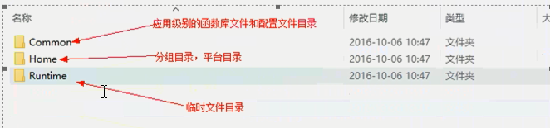
Application/Common：
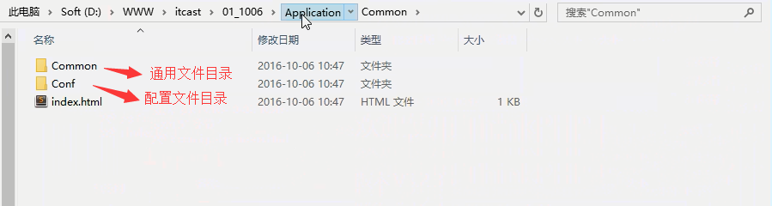
Aplication/Home：
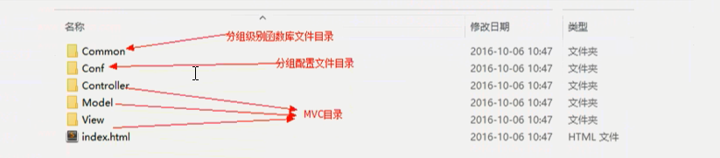
Application/runtime : 临时文件目录
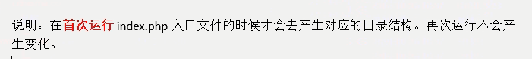

5.细节问题

5.1自动生成

5.2 目录安全文件
没有index.html 空文件的时候
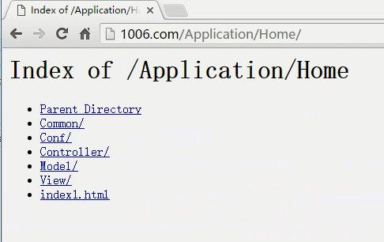
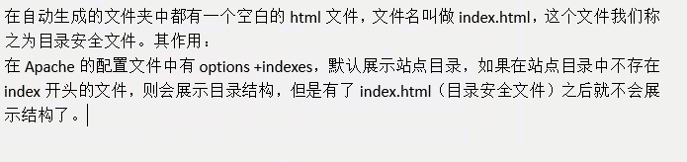
为了防止列出站点的目录结构
5.3文件生成

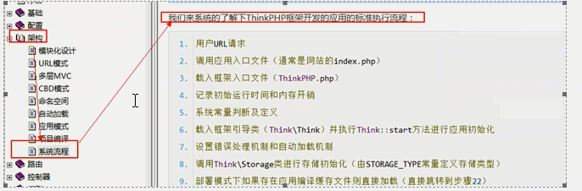
5.4默认访问
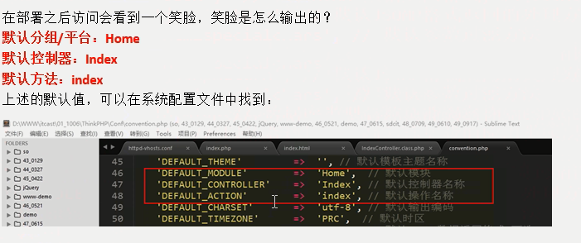
分组也叫模块或者平台。

三．ThinkPHP中的控制器

1.控制器的创建
命名规则
ThinkPHP 文件名关键词

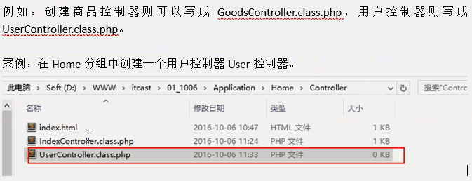
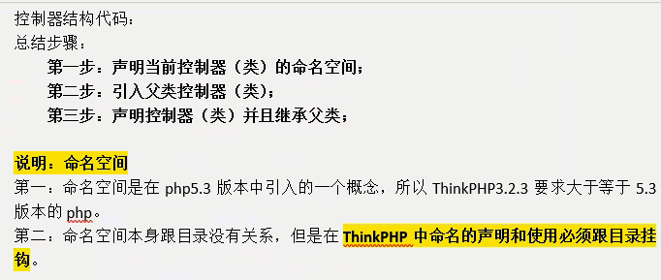
ThinkPHP命名空间又有相关约束。
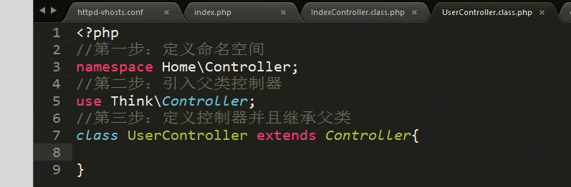
习惯说明：在php中最后一个和<?php 对应的’?>’ 不加的运行效率有高。
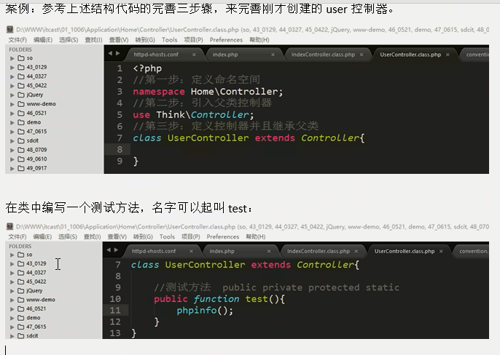
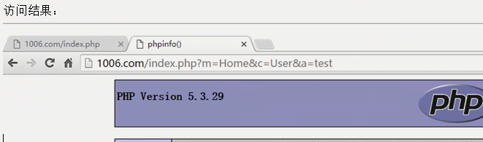

四．路由形式（重点）
